Ficha de desenvolvimento
Nome da Escola | _____________________________________________ | Ano letivo 20___-20___ |  | Matemática | 8.º ano
Nome do Aluno | _____________________________________________ | Turma | N.º | Data
Professor | _____________________________________________ | __________ | ______ | ____-____-20__

Qual dos seguintes números é solução da equação ?
1
(A) (B)
(C) (D)
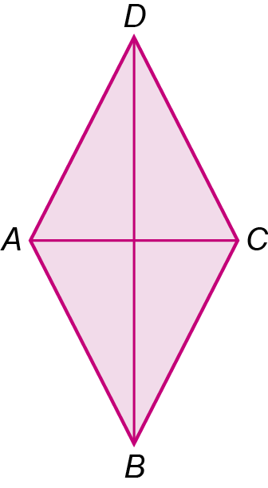
Observa a figura ao lado.
21
Sabe-se que:
- o quadrilátero [ABCD] é um losango;
- [AC] e [BD] são as diagonais do losango;
- a área do losango [ABCD] é igual à terça parte de .
2.1. Determina .
2.2. Calcula o perímetro do quadrado que tem área igual à área do losango.
Observa a função definida pela tabela.
31
 |  |  | 0 | 2 |  | 7
 |  | 0 | 1 | 5 | 6 | 14

3.1. Qual é o objeto cuja imagem é 0 ?
3.2. Calcula .
3.3. Indica o valor lógico da afirmação: “A função pode representar parte de uma função afim”. Justifica a tua resposta.
Considera, num referencial cartesiano, a reta , que é o gráfico da função afim .
41
Seja a reta paralela à reta que representa o gráfico de uma função linear .
Escreve a expressão algébrica da função .

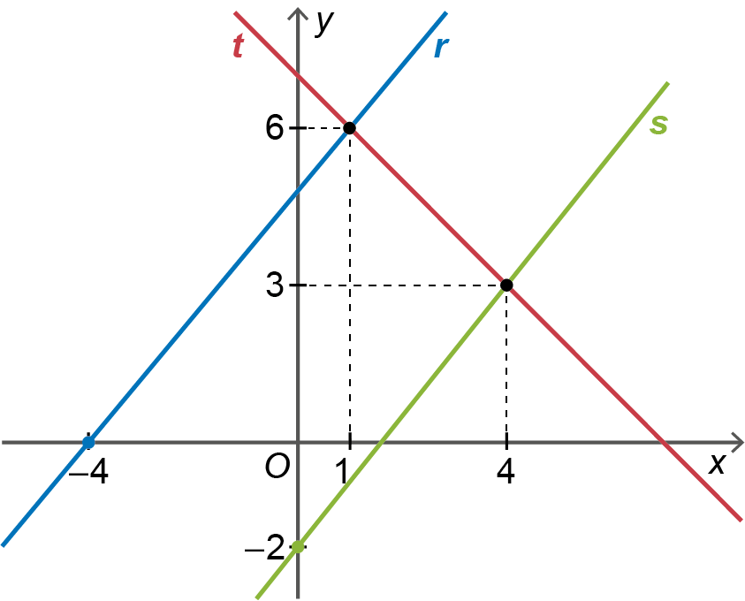
No referencial da figura ao lado, estão representadas as retas r , s e t . Sabe-se que:
51
• a reta r passa nos pontos de coordenadas e ;
• a reta passa nos pontos de coordenadas e ;
• a reta passa nos pontos de coordenadas e .
5.1. Indica a ordenada na origem da reta .
5.2. Determina o ponto de interseção da reta com o eixo .
5.3. Determina o declive da reta .
5.4. Indica o valor lógico da afirmação: “As retas r e s são paralelas.”

O gráfico da figura mostra a quantidade máxima de sal, em gramas, que é possível dissolver num recipiente com água a uma certa temperatura, em graus centígrados.
61
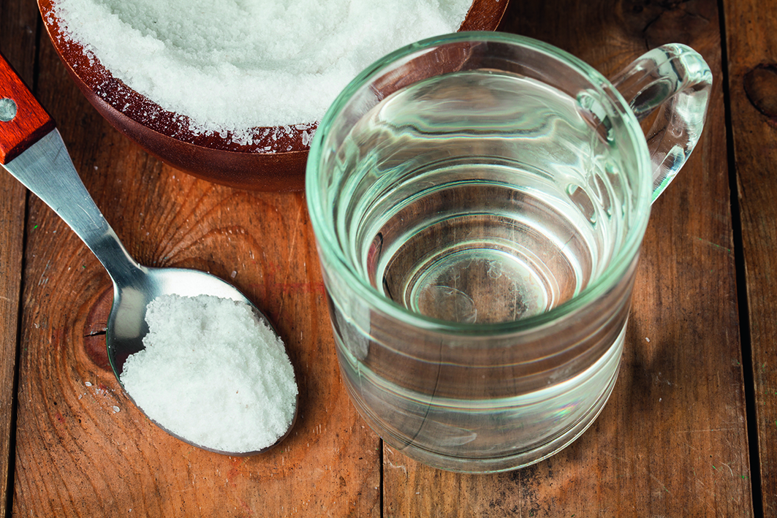
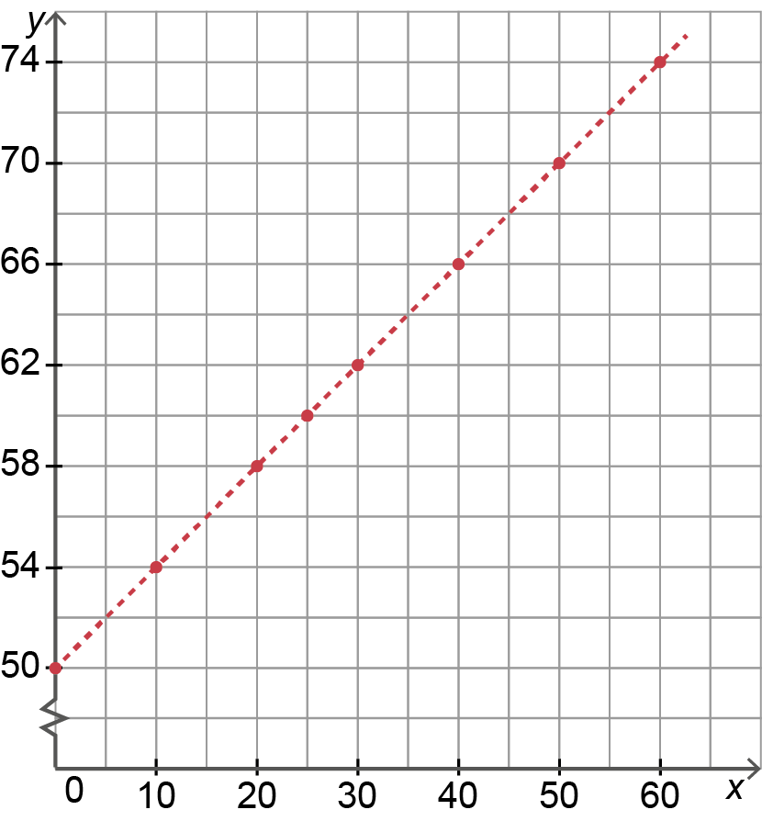
6.1. Escreve a equação da reta, , que passa por todos os pontos do gráfico.
6.2. Determina a quantidade máxima de sal que é possível dissolver a uma temperatura de .
6.3. Determina a temperatura mínima a que é possível dissolver 65 gramas de sal.
6.4. Escreve a equação da reta , paralela à reta e que passa na origem do referencial.

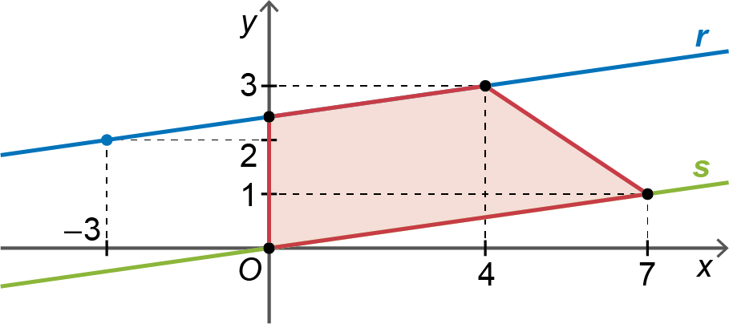
No referencial da figura estão representadas as retas e e um quadrilátero.
71
Verifica se o quadrilátero é um trapézio.

